W-101계열 2684 1/1
☆C버튼을 누를 때마다 이하의 순서로 디지털 부분이 전환된다.
시간 모드 알람 모드 타이머 모드 스탑워치모드 듀얼타임모드
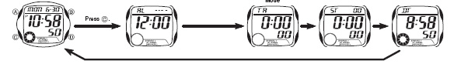

☆시간,날짜 맞추기
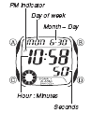
1. 시간,날짜 모드에서 A버튼 → “초” 점멸→ D 버튼 →”초” “00” 세팅 →C 버튼 → “시”로 자리 이동 → D 버튼 → 원하는 시간 세팅 → C 버튼 → “분” 으로 자리 이동 → D 버튼 → 원하는 분 세팅 → 위와 같은 방식으로 년월일 세팅 후 → A 버튼 → 종료
*2000년~2099년까지 세트 가능.

☆알람 사용법
■알람에 대해서
●일반 알람
설정한 시간이 되면 약20초 동안 소리가 난다.
●시보
매 정각마다 소리가 난다.
■알람 시간 세트
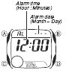
1. 알람 모드 → D 버튼 → 알람 스크린 →A 버튼 → “시” 부분 점멸 → D 버튼 →원하는 알람 시간 세팅 → C 버튼 → D 버튼 → 원하는 알람 분 세팅 → A 버튼 → 종료
*시간 세팅할 때 오전/오후,24시간제를 확인하세요.
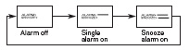
알람 OFF
시보/알람 ON
스누주알람 ON
A 버튼을 눌러 원하는 알람 선택
*월,일을 세팅함 으로써 알람을 울리는 타이밍을 선택 가능.
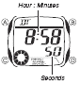
-매일 울린다…시,분만 세트
-1달 동안 매일 울린다…월,시,분만 세트
-매월 같은 날에 울린다…일,시,분만 세트
-지정 월일의 울린다…월,일,시,분 모드 세트
☆타이머 사용법
1분단위로 24시간까지 세트 가능. 세트 한 시간을 경과하면 10초 동안 소리가 울린다.
■타이머 세팅
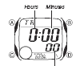
타이머 모드→A버튼 →C 버튼→디지트를 시/분으로 이동 →D 버튼을 눌러 원하는 시간 세팅 →A 버튼 → 타이머 세팅 완료

■타이머 사용
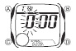
타이머 모드→D 버튼 →타이머 시작 →D 버튼 →일시 정지→D버튼 → 재시작 → 타이머가 정지하고 있을 때 A 버튼을 눌러 타이머의 처음으로 돌아온다.
●repeat 타이머(경과시간 자동 계측)
time up해도 계측 stop할 때까지 자동적으로 타이머 시간으로 돌아가며 반복해서 계측을 한다.

☆스톱워치 사용법
1/100초 단위로23시간59분59초99 (24시간 계)까지 계측 가능.이 범위를 지나가면 0부터 계속해서 계측한다.
●일반 계측 *STOP한 후 다시 D버튼을 누르면 표시 되어 있는 타임에 계속해서 계측한다.
D → D → A → D → A
START STOP RESET STOP CLEAR
●split타임 계측 (중간 경과시간 계측)
D → A → A → D → A
START SPLIT 해제 STOP RESET
●1,2등 동시계측
D → A → D → A → A
Start 1등goal 2등goal 2등 타임 reset
☆듀얼 타임
듀얼 타임모드는 다른 시간 구역의 현재 시간을 보여준다.
1. C 버튼 →듀얼타임 모드 →A 버튼 →디지트 작동 →C 버튼 →디지트를 시/분으로 이동 → D 버튼 →원하는
시/분 세팅 → A 버튼 →종료

